《铜及铜合金无缝高翅片管》—编制说明（讨论稿）
一、工作简况
1.1任务来源
根据工信厅函[2022]94号，工业和信息化部办公厅关于印发《2022年第一批行业标准计划的通知》，由江苏萃隆精密铜管股份有限公司等单位负责起草修订行业标准《铜及铜合金无缝高翅片管》。项目计划编号:2022-0223T-YS。
1.2立项目的和意义
近年来，无缝高翅片管的应用场合得到了极大的发展，行业发展稳健，规模越来越大，YS/T865-2013《铜及铜合金无缝高翅片管》行标自2013年制订以来，正值高翅片管的起步阶段，距今已有10年，此标准起到了非常好的规范和引导作用。随着铜加工制造技术的发展，铜及铜合金高翅片管在化工、暖通、石化、动力、海洋工程等行业应用的越来越多，其中，高翅片热交换管在热水锅炉的应用甚为普遍。一体成型铜及铜合金高翅片管是20世纪80年代发明的新型换热用铜管，其换热效率比光面铜管提高50%以上，随着技术的发展，现国内需求量在5千吨左右，现每年出口量基本在2万-3万吨。随着新规格和新产品的不断开发，对技术要求提出新的要求，同时，老标准缺少很关键的一个内容，就是对坯料的性能控制要求，坯料的性能直接影响后续齿型加工的尺寸，因此有必要对老标准的进行修订，补充部分新规格，和因为增加新规格而增加的新技术要求及对坯料的控制要求。通过本次修订为铜及铜合金高翅片管的生产和应用提供更好的标准基础。
1.3主要参加单位和工作成员所作的工作
标准制订计划任务正式下达后，成立了标准编制组，并落实起草任务，确定标准的主要起草人，拟定该标准的工作计划。具体分工为：江苏萃隆精密铜管股份有限公司总负责市场和同行业信息收集、资料汇总及执笔；苏州美享彩科技有限公司、新乡市龙翔精密铜管有限公司、广东龙丰精密铜管有限公司负责补充市场信息和标准数据的验证。各单位分工明确，紧密合作，共同完成标准的修订工作
标准主要起草人及工作职责如下：
表1标准编制组成员及职责
序号 | 起草人姓名 | 单位 | 职责及分工
1、 | 张春明 | 萃隆股份 | 标准编制组负责人，标准执笔人，负责标准的协调管理，负责标准编制方案的确定；
2、 | 包嘉峰 | 萃隆股份 | 负责试验数据的归集和验证；负责各种文件的编制；
3、 | 朱国俊 | 苏州美享彩 | 相关数据的收集；
4、 | 张小广 | 新乡龙翔 | 相关数据的收集
5、 | 祝焱 | 广东龙丰 | 相关数据的收集

1.3.1负责起草标准单位简介
江苏萃隆精密铜管股份有限公司是中国有色金属行业起步最早专一研发、专一生产铜及铜合金各种高性能、高效换热翅片管的领军型企业，是国家和行业标准的制订者，是国家火炬计划重点高新和省高新技术企业，中国铜管材十强企业。目前公司在全面推进精细化管理工作，已获江苏省专精特新企业，努力向国家专精特新“小巨人”企业迈进。公司始终本着人才为先，科技强企富员的发展定位，先后成立中国高效换热翅片管专业委员会，建立省工程技术研究中心、省企业院士工作站等科研机构。与中科院沈阳金属研究所、上海理工大等院所进行产学研合作，每年以不低于销售收入的3%投入到新产品研发中。获得自主知识产权实用新型及发明专利32项，其中美国专利2项，形成萃隆科技核心技术的国际品质，各项产品性能达国际先进水平，打破了国外技术垄断。产品获中国有色金属工业科学技术一等奖。公司紧贴国内外二个市场，省名牌高新产品遍销全国10多个地级市和10多个国家和地区，年销量约占国内同类产品市场份额的30%以上，领先于国内同行。深受国内外用户青睐，在全球五大制冷空调企业中就有四大在华的制造商为我公司的主要客户，连续十多年被世界500强美国江森自控约克公司、麦克维尔、顿汉布什等外资独资企业评为优秀供应商。公司一直致力于生产、产品领域和人才培养的发展建设，公司从2005年就开始对高翅片管的产品进行研发，目前已组建了专业化的高翅片管生产车间，已开发出C12200、C70600等牌号的1寸5牙、1寸7牙、1寸9牙、折翅型高翅片管系列产品，配套于锅炉等供热系统，以及暖通行业，热水器行业专家A.O史密斯定点采购我公司该系列产品，成为企业发展的一个新亮点。 公司已具高端市场开发能力、高新产品研发能力、科技成果转化能力、集约经营科学管理能力，且具不断超越发展潜力。持续把握经济发展新常态，科技创新发展永远在路上，萃隆大有可为。着眼于未来，公司发展战略定位为：一是稳抓产业内升级，拓展产品领域；二是研发技术密集新一代环保型高性能换热管精品；三是供货高端市场全球化的方向拓展。目前，江苏萃隆精密铜管股份有限公司拥有高翅片管成型设备10套，高翅片管年产量约1500吨。
1.3.2参与起草标准单位简介
A:苏州美享彩科技有限公司成立于2017年，位于长江入海口，国家级卫生城市,郑和下西洋起锚地“太仓”，距离国际大都市上海市中心及园林名城苏州都不足50公里，交通十分便捷。 公司占地面积50000平方米，建筑面积25000平方米，固定资产8000万元，铜及铜合金管年设计生产能力15000吨；现拥有工频感应有芯电炉、1630吨、800吨、630吨挤压机、拉伸机、美国设计连续式网链光亮退火炉、台湾进口矫直机等100多台套设备，配备先进的德国SPECTROMAXx直读光谱仪、泰思特拉力试验机、全自动涡流探伤仪等检测设备。现有员工200余人，其中技术人员40多名。 本公司主要生产BFe10-1-1、 BFe30-1-1、HAL77-2、HSn70-1 、QSn6.5-0.1、H70、H68、 H65 、H63、H62等铜合金管材、各类黄铜小管、洁具管，年实际生产能力达10000吨。产品广泛应用于造船、海水淡化、石油化工、发电机、内燃机、空调、热交换器、卫生洁具、装饰、装潢、拉杆天线、电子电器接插件、制笔、装饰、装潢等方面。本公司根据不同客户要求，生产符合中国GB、美国ASTM、日本JIS等标准产品。目前已经形成普通黄铜管、铜合金热交换管、铜合金毛细管、铜合金翅片管、 白铜大盘管、铝青铜管、汽车同步器齿环用复杂铜合金管、铜合金异型管等九大系列产品。苏州富瑞合金科技股份有限公司前身为太仓富豪铜业有限公司合金管分厂，于2004年通过国家铜管生产产品许可证验收，现通过GB/T19001-2016、ISO9001：2015质量管理体系认证；在专业的铜合金管产品领域，负责起草了3项国家标准和3项行业标准、开发获得了3项发明专利和10项实用新型专利，创建了苏州市名牌产品；是江苏省高新技术企业。公司产品性能可靠，质量稳定，深受客户信赖。丰富的生产经验，先进的技术，完善的设备，上乘的质量，合理的价格，优质的服务，加上恪守诚信，使本公司在国内外享有很高声誉。产品销往北京、广东、浙江、江苏以及美国、德国等地区。公司积极研发新技术、新产品、创造性地去满足客户不断涌现的新需求，愿与新老客户一起携手共进，发展壮大，力争成为中国铜合金管的主要生产基地。
B:新乡市龙翔精密铜管有限公司是金龙精密铜管集团股份有限公司的全资公司，专业生产中央空调高效传热管，公司总部位于河南省新乡市，分别在河南新乡、江苏太仓、广东珠海设有三个生产基地，主要产品为铜及铜合金类翅片管，年产能约18000吨；拥有专用测试设备20余台，具有强大的高效管新产品研发制造能力，目前主流成品均已达到同类产品先进水平；获得有色金属产品实物质量金杯奖、麦克维尔空调制冷（武汉）有限公司2019至2021年度优秀供应商、并成立新乡市空调与制冷用高效换热管工程技术研究中心、劳模创新工作室等荣誉；公司通过了ISO9001质量管理体系、ISO14001环境管理体系、ISO45001环境管理体系，欧洲PED（压力容器）认证，具有很高的产品质量保证能力，产品质量稳定性国内同行中稳居前列。龙翔公司积极参加国家行业标准的起草与制（修）订，参与了国家标准《GB/T19447-2013热交换器用铜及铜合金无缝翅片管》和行业标准《YS/T 865-2013铜及铜合金无缝高翅片管》的起草工作。企业分工明确，紧密合作，共同完成标准的修订工作。
C：广东龙丰精密铜管有限公司是国家级高新技术企业，于2003年12月22日在珠海市金湾区注册设立，2005年5月正式投产，目前拥有5条精密铜管生产线，年产能12万吨，是金龙精密铜管集团旗下最大的全资子公司，是目前全球最大的精密铜管单体工厂。
公司建有“广东省企业技术中心”、“广东省精密铜管（龙丰）工程技术研究中心”、“广东省精密铜管（高性能高精度铜及铜合金）院士工作站”、“珠海市精密铜管工程技术开发中心”、“珠海市市级重点企业技术中心”等研发机构，企业通过“质量、环境、职业健康安全、能源四标一体化综合管理体系”、“两化融合管理体系”、“知识产权管理体系认证”六标管理体系运行管理，获得“广东省创新型企业” 、“广东省战略性新兴产业骨干企业”、“广东省清洁生产企业”、“广东省知识产权示范企业”、“珠海市知识产权优势企业”等认定。“一种内螺纹铜管成型旋压装置”荣获第二十届中国专利优秀奖。
龙丰公司集高效传热用精密铜管材的研发、制造、销售、服务于一体，生产包括无缝内螺纹铜管、电缆用无缝铜管、高精度薄壁铜管、热管用铜及铜合金管、热交换器用无缝翅片管、铜及铜合金毛细管等管材产品，其中：无缝内螺纹铜管国内市场占有率9.06%，一级市场占有率达50%。产品主要应用于空调与制冷设备、5G通信电子设备、通讯电缆、航空航天、装备制造、汽车工业等行业，公司无缝内螺纹铜管产品的升级也为空调产品的能效升级提供了重要保证。公司通过自主研发拥有铜管材加工领域核心专利49项，其中发明专利8项。公司近年来积极参与标准起草工作，已参与了多项国家和行业标准的制定。

1.4 主要工作过程
1.4.1预研阶段
（1）调研与试验工作简介
2020年10月，江苏萃隆精密铜管股份有限公司向全国有色金属标准化技术委员会提交了行业标准《铜及铜合金管无缝高翅片管》项目建议书、标准草案及标准立项说明等材料。
2022年8月，全国有色金属标准化技术委员会在厦门组织召开了有色标准工作会议，金龙精密铜管集团股份有限公司、上海龙阳精密复合铜管有限公司、浙江海亮股份有限公司、江苏萃隆精密铜管股份有限公司、江西耐乐铜业有限公司、无锡隆达金属材料有限公司、江阴和宏精工科技有限公司、中铝洛阳铜加工有限公司、苏州富瑞合金科技股份有限公司、中铝沈阳有色金属加工有限公司、紫金铜业有限公司、广东省工业分析检测中心、国合通用（青岛）测试评价有限公司、紫金矿业集团股份有限公司、清远楚江铜业有限公司、铜陵有色金隆铜业有限公司、山西春雷铜材有限公司、宁波兴敖达金属新材料有限公司、芜湖楚江合金铜材有限公司、江西省铜及铜产品质量监督检验中心、白银有色集团股份有限公司、浙江省冶金产品质量检验站有限公司、岛津企业管理（中国）有限公司等单位参加了会议，会议对《铜及铜合金管无缝高翅片管》进行了任务落实。
2022年8月，江苏萃隆精密铜管股份有限公司接受任务后，成立了标准编制工作组和微信技术交流群，主要由试验工作人员组成，根据产品的要求，结合现有市场产品质量要求、技术情况，形成了标准草案。
计划2022年12月至2023年2月：
1.四家起草单位对相关数据的收集
2.江苏萃隆对相关数据的汇总及整理。
3.标准编制工作组撰写标准文本、试验报告及标准编制说明，形成讨论稿。
1.4.2标准立项
根据工信厅函[2022]94号，工业和信息化部办公厅关于印发2022年第一批行业标准计划的通知，计划项目：2022-0223T-YS《铜及铜合金无缝高翅片管》由江苏萃隆精密铜管股份有限公司、苏州美享彩科技有限公司、新乡市龙翔精密铜管有限公司、广东龙丰精密铜管有限公司负责起草制订，计划完成年限2023年10月。
1.4.3起草阶段
在标准起草修订过程中，标准编制组成员查阅了国内外铜及铜合金无缝高翅片管的信息和相关标准。通过信息收集发现，国外没有高翅片管的有关标准，国内主要GB/T19447-2013《热交换器用铜及铜合金无缝翅片管》，JB/T10503-2017《空调与制冷用高效换热管》等，但均不适合本标准，为此，近几年，标准起草单位根据用户的不同质量要求对管坯物理性能的试验，并对近年来新增的高翅片管规格和技术要求进行归集争取尽快修订完成《铜及铜合金无缝高翅片管》的行业标准，以尽快满足国内、国际市场对无缝高翅片管日益增长的需求。标准编制组确定后，经过标准编制组及有关人员的共同努力，通过对国内外现状及发展趋势的分析，并结合国内实际情况，形成了《标准草案》及其《编制说明》。
2023年2月21-24日由全国有色金属标准化技术委员会主持在佛山召开该标准的讨论会（或预审会），编制组根据标准讨论会会议精神和各专家意见，对标准进行修改，于2023年3月形成了标准《讨论稿》。根据反馈意见，对标准讨论稿进行了修改和完善，形成了标准《预审稿》初稿及《编制说明》。
****（日期）由全国有色金属标准化技术委员会主持在****（地点）召开该标准的审定会，对该标准送审稿进行了充分讨论。编制组根据会议意见，对标准进行修改和完善，形成了标准《报批稿》及《编制说明》。
1.4.4征求意见阶段
本标准于2022年8月发送《征求意见稿》；编制组根据会议专家意见和回函意见情况，对标准稿进行修改和完善，于2023年3月，形成本标准《讨论稿》根据反馈意见，对标准讨论稿进行了修改和完善，形成了标准预审稿和编制说明。
1.4.5审查阶段
- 技术专家审查
2023年2月21～24日在广东省佛山市，由全国有色金属标准化技术委员会主持，召开了《铜及铜合金无缝高翅片管》标准审定会，共有40个单位的40名专家（详见有色金属标准审定会专家签名表）参加了会议。
与会专家对 《铜及铜合金无缝高翅片管》标准的送审稿进行了认真审定，提出了25条修改意见，编制小组会后按照专家的修改意见进行了修改，完善了《送审稿》及《送审稿编制说明》。
- 委员审查
20xx年xx月xx日，全国有色金属标准化技术委员会在XX省XX市召开了全体委员会议。全国有色金属标准化技术委员会重金属分技术委员会（SAC/TC243/SC2）全体委员共计 **名，实际参与投票工作 XX名。会议经过认真的讨论，对《铜及铜合金无缝高翅片管》标准制修订程序、征求意见的过程以及技术内容的确定等多方面进行了仔细审查。与会XX名委员全体投票通过，同意该标准《送审稿》及和《送审稿编制说明》通过审查，无修改意见，表决通过率为100%。

1.4.6报批阶段
标准编制组对标准文本和编制说明进行完善，形成标准报批稿报送至全国有色金属标准化技术委员会（SAC/TC243）秘书处，上报至工业和信息化部审批、发布。

二、编制原则
本次修订是在YS/T865-2013《铜及铜合金无缝高翅片管》的基础上，对近年来新增的高翅片管规格和技术要求进行归集，结合我国铜及铜合金无缝高翅片管生产的实际情况，收集生产、检验数据、市场需求及客户要求等信息，对该标准进行修订，编制原则如下：
1）本标准根据《中华人民共和国标准化法》要求，在编写方式上执行GB/T1.1-2020《标准化工作导则 第1部分：标准化文件的结构和起草规则》的规定起草；
2）本标准按《有色金属冶炼产品、加工产品、化学分析方法国家标准、行业标准编写示范》的要求进行格式和结构编写；
3）目前国内外尚无铜及铜合金无缝高翅片管专用技术标准，本标准各项指标的确定主要依据市场的需求和材料的实际使用情况；
4）根据铜及铜合金无缝高翅片管应用领域的特点，力求做到标准的合理性与实用性。
5)完全按照GB/T1.1和有色加工产品标准和国家标准编写示例的要求进行格式和结构编写
三、标准主要技术内容的确定依据及主要试验和验证情况分析
3.1牌号、状态、规格的确定
本文件牌号、状态、规格的确定主要依据市场及材料的实际使用需求。本文件中确定的牌号有T2、TP1、TP2、BFe10-1-1、BFe30-1-1，是目前高翅管市场常用的几个牌号。另外根据产品实际使用需求和客户技术要求，在规格中增加了内径范围和调整了原有的长度，长度由原来的≤6000mm调整为≤9000mm，主要目前该产品有部分的产品长度在8000mm左右，其他要求应符合表1的规定。

表1 高翅片管的牌号、状态和规格
牌号 | 代号 | 供货形式 | 状态 |  | 规格  mm
 |  |  |  | 翅片外径（D） | 翅片高(h) | 底壁厚(t) | 翅片间距（C） | 内径  (d) | 长度 （L）
T2 | T11050 | 直条 | 翅片成形（H90）  软化退火（O60） | 20～60 | 4～20 | 0.5~2.5 | 1~6 | 13～51 | ≤9000
TP1 | C12000
TP2 | C12200
BFe10-1-1 | T70590 |  |  | 20～55 | 4～15
BFe30-1-1 | T71510
注：经供需双方协商，可供应其他牌号或规格尺寸的高翅片管。

3.2化学成分的确定
本文件中的牌号化学成分未发生变化，应符合GB/T5231标准中相应牌号的规定。
3.3尺寸及其允许偏差的确定
本文件中新增了高翅管管坯壁厚的允许偏差。标准编制小组通过调研客户产品技术要求和企业生产高翅管的实际情况，结合企业实际生产数据确定了高翅管管坯的壁厚允许偏差，高翅片管尺寸及其允许偏差主要根据二十多年客户的产品图纸及客户实际使用统计做出的规定。管坯壁厚允许偏差应符合表2的规定，高翅片管尺寸及其允许偏差应符合表3的规定。

表2高翅片管管坯壁厚及其允许偏差
牌号 | 壁厚尺寸范围  mm | 允许偏差  mm
T2、TP1、TP2 | 2．0~3.0 | ±0.15
 | ＞3.0~5.0 | ±0.20
BFe10-1-1、BFe30-1-1 | 2.0~3.0 | ±0.20
 | ＞3.0~5.0 | ±0.25

表3 高翅片管尺寸及其允许偏差
尺寸  mm |  | 允许偏差  mm
翅片外径D | 20~60 | +2  -1
翅片间距C | 1~6 | ±0.20
翅片高h | 4~20 | +1  -0
底壁厚t | 0.5~2.5 | ±10%t
内径d | 19~51 | ±0.10
长度L | ≤9000 | +10  -0
注：需方如有其它尺寸和偏差要求，由供需双方协定。
3.4力学性能的确定
由于室温力学性能是高翅片管管坯和高翅片管比较重要的技术指标，因此，本次修订增加了高翅片管管坯的力学性能，包含了管坯的维氏硬度、抗拉强度和屈服强度。管坯的维氏硬度和抗拉强度参照了GB/T1527-2017《铜及铜合金拉制管》标准中的要求。管坯的屈服强度参照了JB/T10503-2017《空调与制冷用高效换热管》标准中软态的屈服强度要求。高翅片管管坯的力学性能规定见表4。实际检测数据见表5（维氏硬度），表6（抗拉强度），表7（屈服强度）。图1~图9是高翅片管管坯力学性能实测数据直方图。另外还对高翅片管的力学性能（维氏硬度）进行了调整。高翅片管的维氏硬度规定是根据客户需求和多年的实际生产数据整理汇总确定的。高翅片管的力学性能规定见表8，高翅片管的力学性能（维氏硬度）实际检测统计数据见表9。图10~图15是维氏硬度实测数据直方图。

表4 高翅片管管坯的力学性能

牌号 | 状态 | 维氏硬度  HV | 抗拉强度Rm  MPa，不小于 | 规定总延伸强度R_{t0.5}  MPa，不小于
T2、TP1、TP2 | 软化退火O60 | 40~65 | 200 | 62
BFe10-1-1 | 软化退火O60 | 75~110 | 290 | 105
BFe30-1-1 | 软化退火O60 | 85~120 | 370 | 125

表5高翅片管管坯的力学性能检测统计表（维氏硬度）
牌号 | 状态 | 样品数量（个） | 维氏硬度检测范围HV | 平均值 | 标准差 | 标准误 | 95%Cl上限 | 95%Cl下限
T2、TP1、TP2 | O60 | 100 | 40~65 | 51.19 | 4.53 | 0.45 | 52.08 | 50.30
BFe10-1-1 | O60 | 100 | 75~110 | 88.00 | 4.40 | 0.44 | 88.86 | 87.14
BFe30-1-1 | O60 | 100 | 85~120 | 95.49 | 4.25 | 0.42 | 96.32 | 94.66

表6高翅片管管坯的力学性能检测统计表（抗拉强度）
牌号 | 状态 | 样品数量（个） | 抗拉强度检测范围MPa | 平均值 | 标准差 | 标准误 | 95%Cl上限 | 95%Cl下限
T2、TP1、TP2 | O60 | 100 | ＞200 | 246．61 | 4.44 | 0.44 | 247.48 | 245.74
BFe10-1-1 | O60 | 100 | ＞290 | 317.72 | 3.95 | 0.40 | 318.48 | 316.95
BFe30-1-1 | O60 | 100 | ＞370 | 402.11 | 4.22 | 0.42 | 402.94 | 401.28

表7高翅片管管坯的力学性能检测统计表（规定总延伸强度）
牌号 | 状态 | 样品数量（个） | 规定总延伸强度检测范围MPa | 平均值 | 标准差 | 标准误 | 95%Cl上限 | 95%Cl下限
T2、TP1、TP2 | O60 | 100 | ＞62 | 69.17 | 2.00 | 0.20 | 69.56 | 68.78
BFe10-1-1 | O60 | 100 | ＞105 | 129.56 | 3.98 | 0.40 | 130.34 | 128.78
BFe30-1-1 | O60 | 100 | ＞125 | 157.85 | 4.26 | 0.43 | 158.68 | 157.02

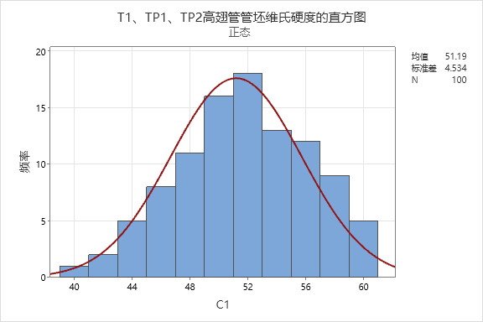
图1
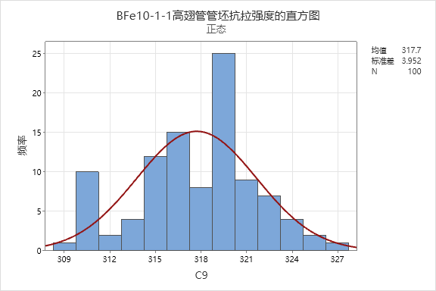
图2
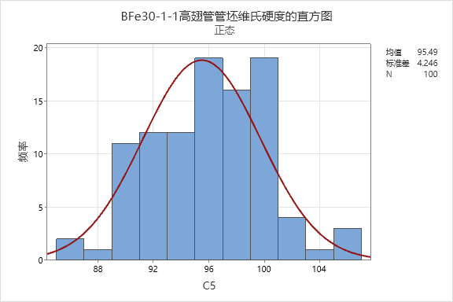
图3
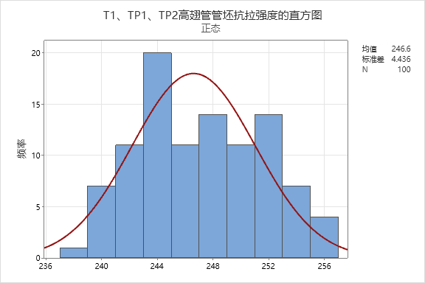
图4
图5
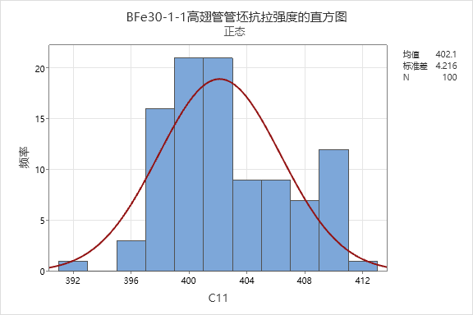
图6
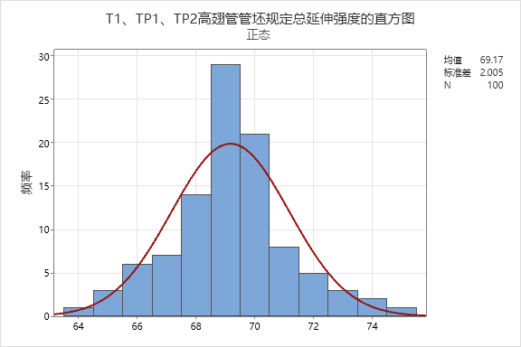
图7
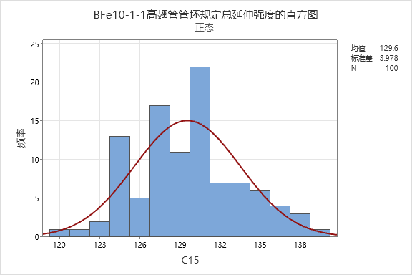
图8

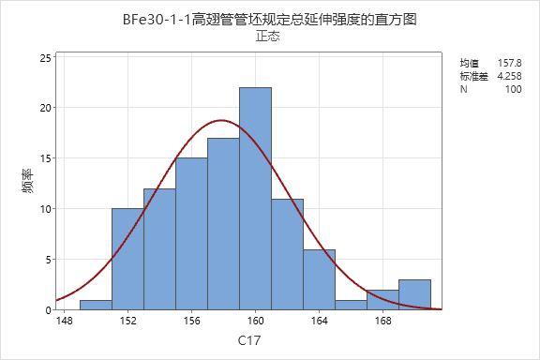
图9
表8 高翅片管的力学性能
牌号 | 状态 | 维氏硬度  HV
T2 、TP1、TP2 | O60 | 40~65
 | H90 | 70~130
BFe10-1-1 | O60 | 75~110
 | H90 | ≥120
BFe30-1-1 | O60 | 85~120
 | H90 | ≥150
注1：需方如有其它要求，由供需双方协定；
注2：维氏硬度取样以翅片表面中间位置为准。

表9高翅片管的力学性能检测统计表（维氏硬度）
牌号 | 状态 | 样品数量（个） | 维氏硬度检测范围HV | 平均值 | 标准差 | 标准误 | 95%Cl上限 | 95%Cl下限
T2、TP1、TP2 | O60 | 100 | 40~65 | 52.17 | 5.67 | 0.57 | 53.28 | 51.06
 | H90 | 100 | 70~130 | 94.14 | 10.79 | 1.08 | 96.25 | 92.03
BFe10-1-1 | O60 | 100 | 75~110 | 90.65 | 6.75 | 0.68 | 91.97 | 89.33
 | H90 | 100 | 120~146 | 135.64 | 6.15 | 0.61 | 136.84 | 134.44
BFe30-1-1 | O60 | 100 | 85~119 | 98.15 | 7.15 | 0.71 | 99.55 | 96.75
 | H90 | 100 | 151~185 | 165.87 | 7.75 | 0.78 | 167.39 | 164.35
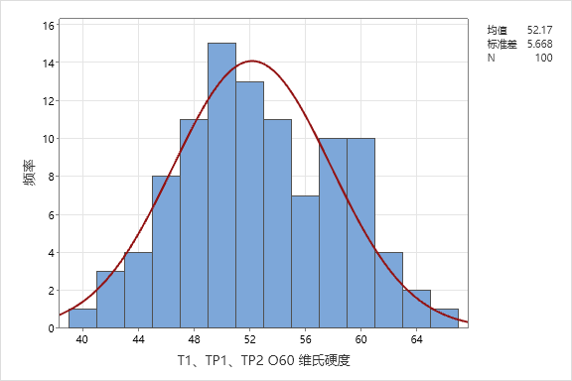
图10
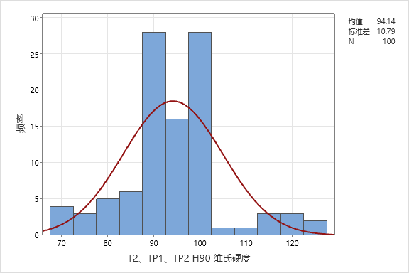
图11
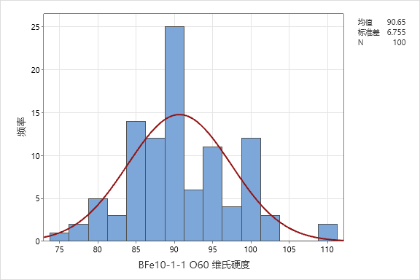
图12
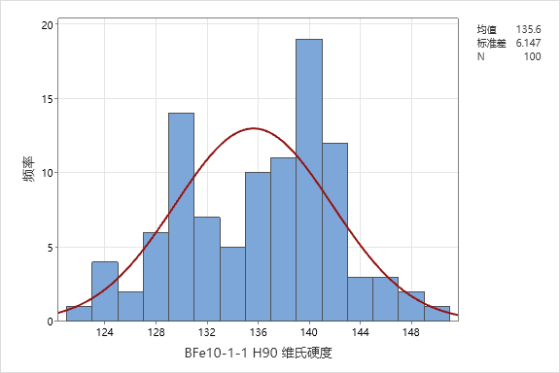
图13

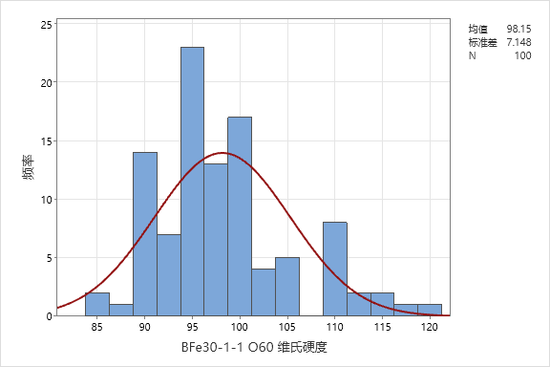
图14

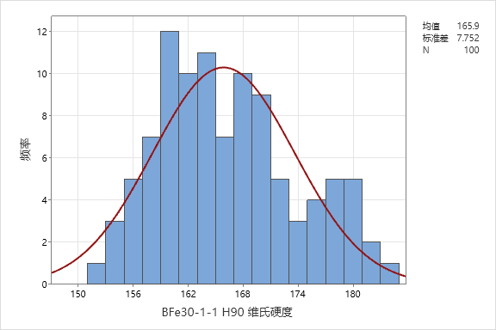
图15
3.5平均晶粒度的确定
由于高翅管管坯的平均晶粒度是高翅片管生产中的一个关键技术指标，因此，本次修订增加了高翅片管管坯的平均晶粒度要求，具体要求见表10。其中T1、TP1、TP2牌号的晶粒度要求参照了GB/T17791-2017空调与制冷设备用铜及铜合金无缝管标准中平均晶粒度的要求。BFe10-1-1、BFe30-1-1牌号的平均晶粒度要求参照了GB/T8890热交换器用铜合金无缝管标准中平均晶粒度的要求。
表10 高翅片管管坯平均晶粒度要求
牌号 | 状态 | 平均晶粒度（mm）
T2、TP1、TP2 | 软化退火O60 | 0.015~0.06
BFe10-1-1 | 软化退火O60 | 0.015~0.05
BFe30-1-1 | 软化退火O60 | 0.015~0.05

3.6工艺性能
本文件编制组根据客户技术要求和实际产品使用情况，增加了对高翅片管管坯的工艺性能要求。工艺性能要求参照了GB/T1527-2017铜及铜合金拉制管标准中的工艺性能要求。
3.7内外表面质量
本文件编制组通过调研客户使用产品情况并依据客户产品技术要求，增加了对高翅片管内表面凹槽深度的要求，要求凹槽深度不大于0.20mm。
`

四、标准中涉及专利的情况
本标准不涉及专利方面的问题。
- 预期达到的社会效益等情况
本项目相关技术突破了国外大公司的技术封锁，提高了国内铜加工企业参与国际竞争的能力,提高热水锅炉热交换能力，降低能源消耗，减少原材料消耗。本项目产品符合国家“十四五”高效节能材料优先发展的产品。在工艺及技术路线上吸取消化国外先进技术，形成了一套自主的生产工艺流程。在开发上立足国外前沿技术，主要技术指标达到国际同类产品先进水平，能满足当前国内相关产业发展需要，具有显著的社会、经济效益。

- 采用国际标准和国外先进标准的情况
——是否采用国际或国外先进标准，及采用国际标准和国外先进标准的程度（IDT或MOD或NEQ）；
经查询目前国外尚无铜及铜合金无缝高翅片管专用技术标准。故不涉及采用国际或国外先进标准。
——查阅到国际同类标准的情况，及标准水平的对比分析（宜以表格形式出现）；
经查询目前国外尚无铜及铜合金无缝高翅片管专用技术标准。
——与测试的国外样品、样机的有关数据对比情况。
国外尚无铜及铜合金无缝高翅片管专用技术标准，故不涉及与测试的国外样品、样机的有关数据进行对比。
- 与现行法律、法规、强制性国家标准及相关标准协调配套情况
【与现行标准的配套情况】
本标准符合现行法律、法规的要求，并与其他同类国家标准、国家J用标准、行业标准无冲突、重叠和不协调之处。
八、重大分歧意见的处理经过和依据
暂无。
九、作为强制性或推荐性国家标准的建议
本标准建议作为推荐性行业标准发布。
十、贯彻标准的要求和措施建议
本标准是在行业标准YS/T865-2013的基础上，根据我国铜及铜合金高翅片管的生产企业和用户对铜及铜合金无缝高翅片管对坯料的物理性能的要求，增加了对坯料的质量控制要求，建议相关单位组织专项标准宣贯会进行系统学习。本标准发布后，各企业积极宣传和贯彻，对铜及铜合金无缝高翅片管采用新标准订货，以保证质量，满足国内外市场及用户的需求。
十一、废止现行有关标准的建议
无。
十二、其他主要内容的解释和其他需要说明的事项。
无。
《铜及铜合金无缝高翅片管》编制组

2023年2月17日【报批稿形成之日】

